По прогнозам синоптиков в текущем году не исключается угроза паводка.  В результате паводка происходит массовое загрязнение воды в колодцах и скважинах нечистотами с ферм, очистных сооружений, мусоросвалок, хозяйственных дворов, туалетов. Грызуны и мелкие животные, которые являются переносчиками многих заболеваний спасаясь от паводка, устремляются в жилые дома и постройки, отчего в значительной мере возрастает риск заражения человека инфекционными и паразитарными болезнями.  Для защиты жилищ, построек от проникновения грызунов, ограждения населения от заболеваний в случае ухудшения эпидемической ситуации, вызванной паводком рекомендуется:  До наступления паводка  Произведите уборку территории от накопившегося мусора, очистку и обеззараживание выгребных ям и надворных туалетов.  Не допускайте захламления хозяйственных построек, подвальных помещений, кладовых ненужной тарой, мебелью, ветошью.  Оборудуйте крышками колодцы, содержите в исправности и чистоте колодезные срубы.  КОЛОДЕЗНАЯ ВОДА:  Вода в шахтных колодцах сельских населенных пунктов наименее защищена от попадания различного рода загрязнений. Вода в колодцах практически непригодна к потреблению. Главной причиной является то, что практически все колодцы находятся в зоне влияния источников загрязнения: огородов, надворных туалетов, путей скотопрогона, проезжих частей улиц. В период подъема воды в реке возможно смешение воды с талыми водами и речной водой. Пользование водой из колодцев создает высокую степень риска здоровья.  Предотвращению загрязнений воды в колодцах, предупреждению заболеваемости населения инфекциями, передающимися водным путем, служит ликвидация близко расположенных источников загрязнения и проведение ежегодных очисток колодцев от загрязне ний, герметизация срубов с последующей дезинфекцией. Своевременно должны осуществляться ремонты крышек, навесов, отмостки по периметру колодцев. Необходимо пользоваться только общественными ведрами. У колодцев не допускается мытье автомашин, водопой животных, стирка и полоскание белья, складирование мусора, размещение туалетов, выгребных ям.  Сложнее обстоит вопрос с повышенным содержанием нитратов в | Произведите заделку отверстий и щелей в хозяйственных и жилых помещениях.  Проведите работы по уничтожению грызунов.  Храните воду и продукты питания в закрытых емкостях в местах, недоступных для грызунов.  Сделайте запас бутилированной воды, продуктов питания с пролонгированными сроками годности, расположите их как можно выше в местах, не доступных для воды.  В период паводка  Используйте для питья и приготовления пищи только бутилированную или кипяченую воду.  Не используйте подмоченные паводковыми водами пищевые продукты. При употреблении овощей и фруктов в сыром виде тщательно промывайте их водой (бутилированной или кипяченой), обдавайте кипятком.  При первых признаках заболевания не занимайтесь самолечением, немедленно обратитесь за медицинской помощью в территориальную организацию здравоохранения.  После паводка  Очистите подворье от мусора, который принесла с собой вода, для последующего его вывоза на свалку твердых бытовых отходов.  Соберите (обязательно в перчатках!) и закопайте на глубину не менее 1 м павших животных и грызунов.  воде колодцев, количество которых напрямую зависит от внесенных органических и неорганических удобрений, определяется продуктами жизнедеятельности человека, практически не устраняется проведением профилактических мероприятий или фильтраций. Употребление воды с высокими концентрациями нитратов может привести к отравлениям, особенно у маленьких детей, вплоть до смертельных исходов.  Следует помнить, что нельзя готовить детские смеси на колодезной воде. Для этих целей лучше использовать питьевую бутилированную воду промышленного изготовления, в крайнем случае кипяченую водопроводную воду из скважин.  После спада воды необходима обязательная дезинфекция колодцев, находящихся как в общественном, так и в частном владении, а после окончания дезинфекции - лабораторный контроль качества питьевой воды. За информацией по вопросам дезинфекции обращаться в поселковые советы или в Мозырский зональный центр гигиены и эпидемиологии по тел. 23-41-22 или 25-15-79.  Автор: О.А. Турчина  Ответственный за выпуск: А.Н. Грамович  Государственное учреждение «Мозырский зональный центр гигиены и эпидемиологии»,  ул. Интернациональная, 41, 247760, г. Мозырь тел./факс: 8 (0236) 23-41-21  WWW.MOZYRZCGE.BY, e-mall: Mozyr@qmlocqe.by | Проведите очистку колодца (скважины) с его полным откачиванием и дезинфекцией. Только после лабораторного исследования проб воды и получения заключения о ее безопасности можно использовать воду для хозяйственно-бытовых и питьевых нужд.  Произведите обеззараживание помещения дворового туалета разрешенными дезинфицирующими средствами.  Тщательно мойте руки с мылом после работы на приусадебном участке, посещения туалета и перед едой.  При работе на приусадебном участке используйте средства защиты рук, не принимайте пищу и не курите во время работы, чтобы инфекция с загрязненных рук не попала в организм.  При выполнении на приусадебном участке работ, связанных с пылеобразованием, прикрывайте рот и нос медицинской маской или марлевой повязкой.  Не пейте воду из родников в местах подтопления и не используйте для хозяйственно-бытовых нужд воду естественных водоемов. Для питья также рекомендуем использовать бутилированную воду.  Тщательно мойте и обдавайте кипятком овощи и ягоды, выращенные на приусадебных участках, подвергшихся затоплению паводковыми водами.  Министерство здравоохранения  Республики Беларусь  Государственное учреждение  «Мозырский зональный центр гигиены  и эпидемиологии»  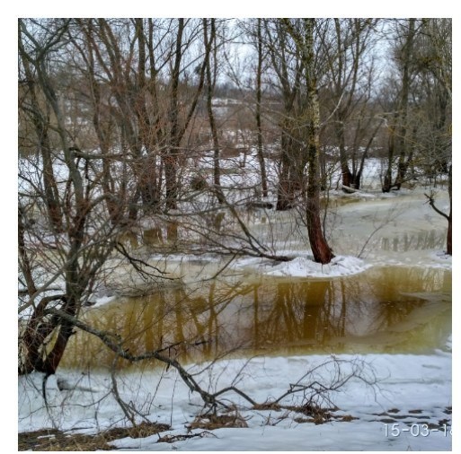 |  | Министерство здравоохранения  Республики Беларусь  Государственное учреждение  «Мозырский зональный центр гигиены  и эпидемиологии»  ПАМЯТКА  КУРИЛЬЩИКУ

